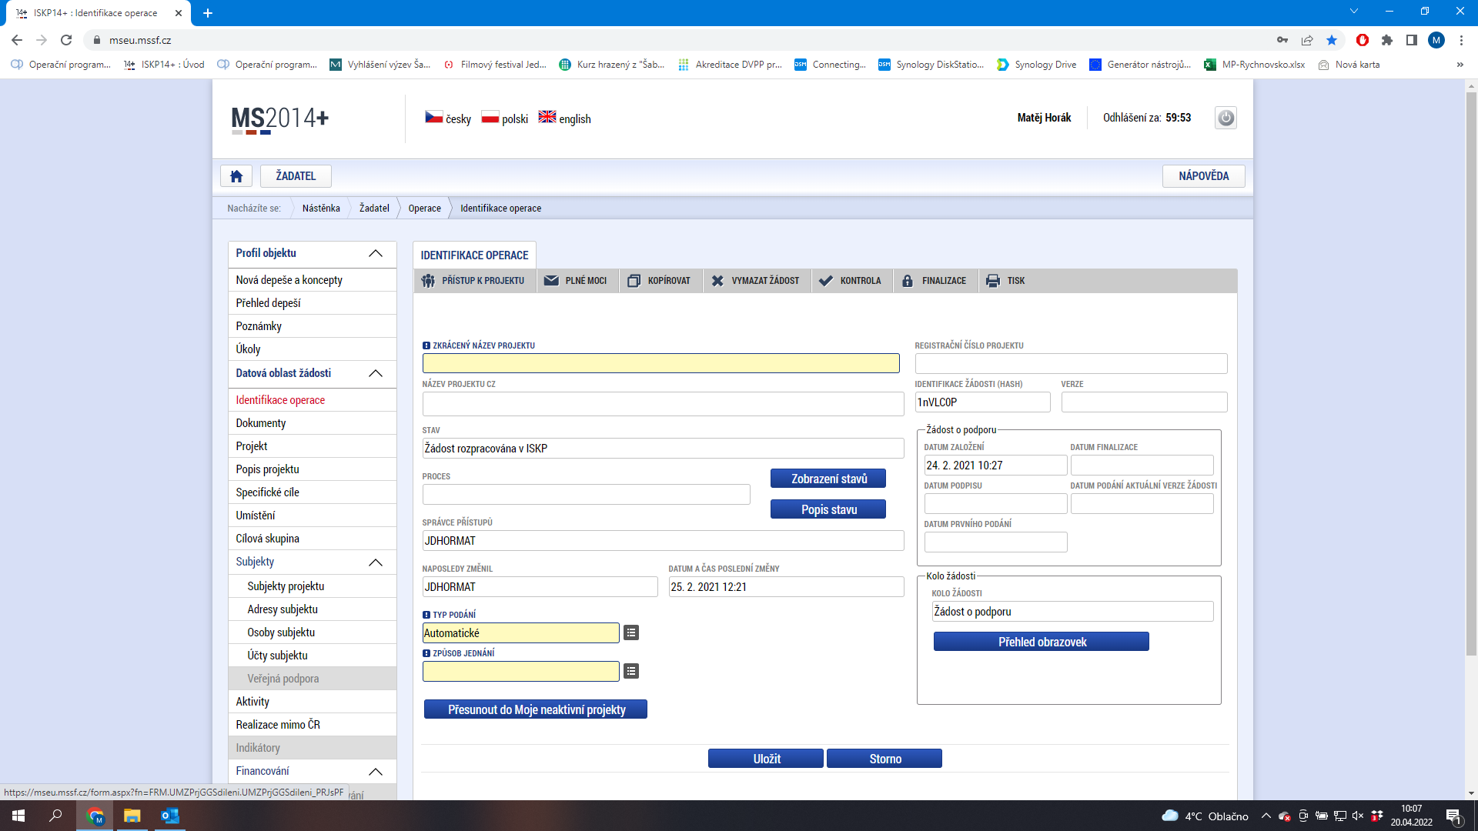
https://mseu.mssf.cz/ žadatel – moje projekty – vybrat projekt – přístup k projektu

přístup k projektu – seznam správců projektu - nový záznam – Uživatelské jméno uživatele, kterému chcete přidělit přístup k žádosti je ATFECVEN 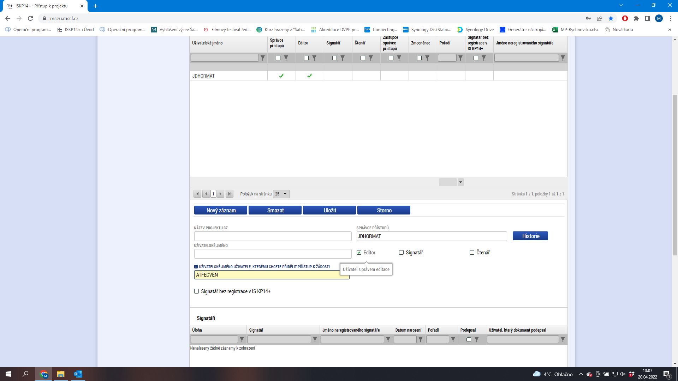

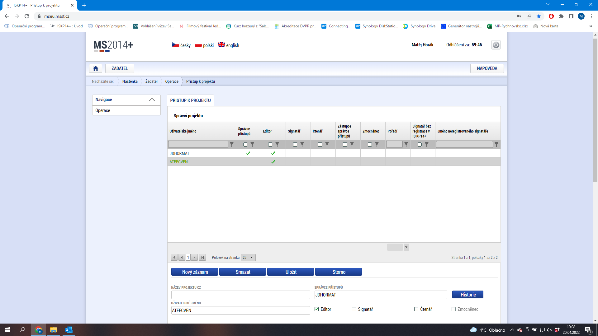
funkce editor a uložit

